改进后的LFSR输入位是前几个状态的非线性函数，它的代数表达式可以写成：
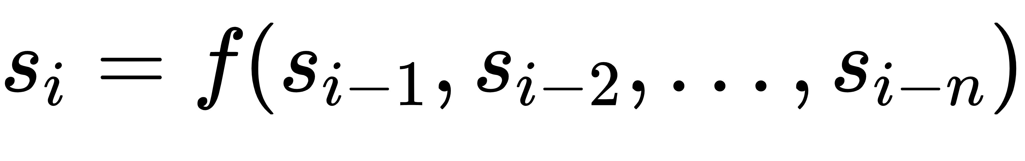
其中f是一个n变量布尔函数，s_{i}是第i个输出位。
改进后的LFSR的矩阵表达式可以写成：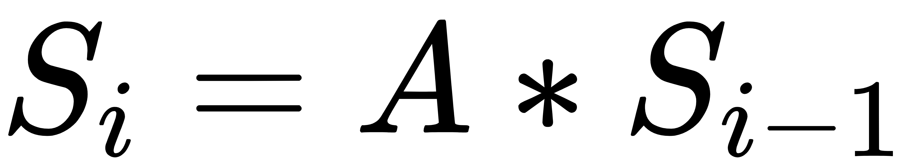
其中S_{i}是一个n维向量，表示第i个状态，A是一个维布尔矩阵，表示f函数对每个变量的影响。假设LFSR有n位寄存器和一个n+1次的多项式，可以表示为：
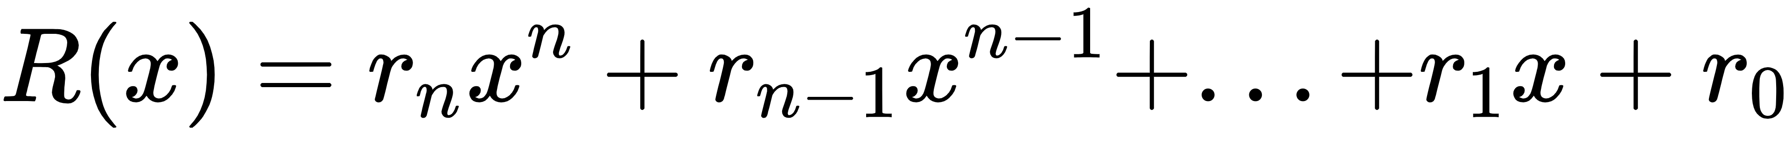
其中r_{i}为二进制系数，0或1表示。设LFSR的当前状态为x_{i}, x_{i+1}, ..., x_{i+n-1}，其输出为x_{i+n}。则LFSR的输出可以通过以下的递推关系计算：
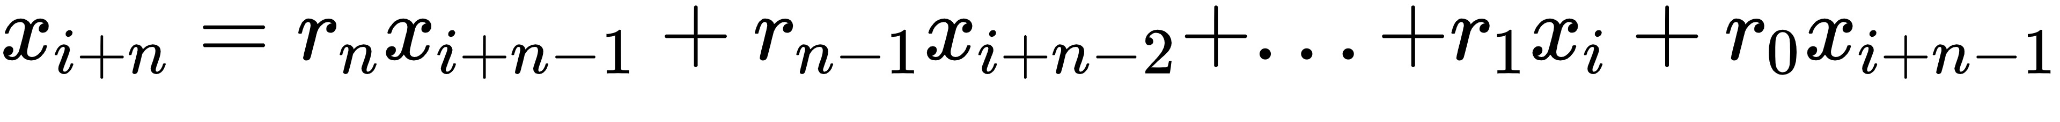
为了增加LFSR的非线性度，可以添加一个二次交叉项，即将两个不同的线性项相乘得到的项。具体而言，可以将LFSR的输出x_{i+n}与它的某个之前的值x_{j}相乘，并将结果作为新的LFSR输入。即：
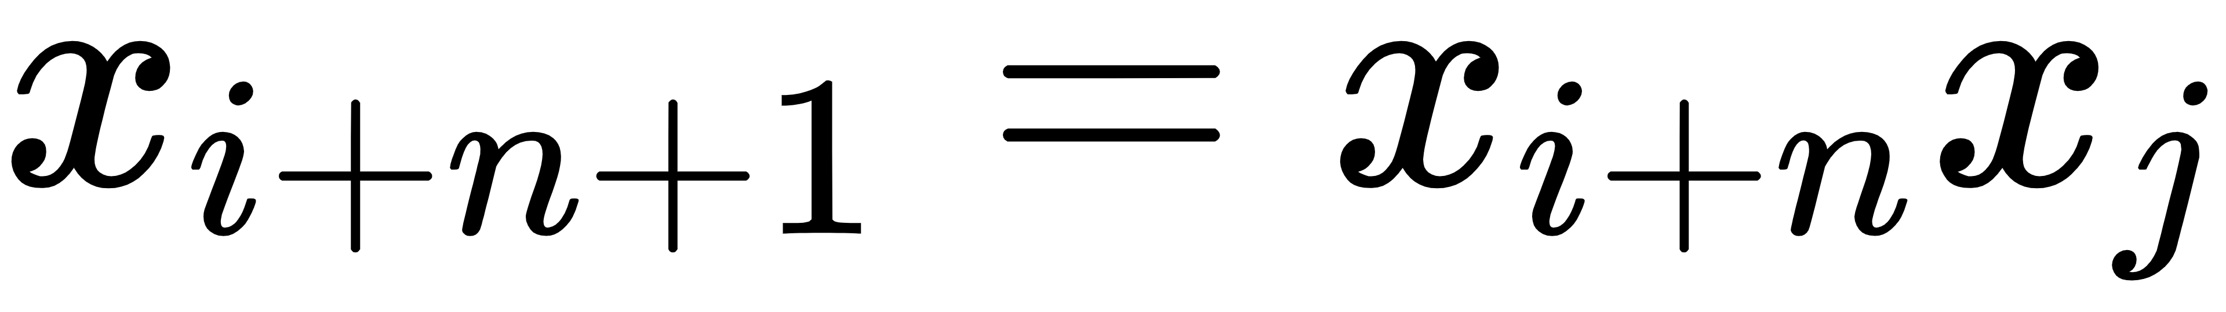
这样，LFSR的递推公式变为：
为了将其表示为一个多项式，可以将x_{j}表示为x_{k}，其中k是一个小于n的正整数。这样，可以将x_{i+n+1}表示为以下多项式的系数之和：
现在，可以将LFSR的输出看作是一个n次多项式和一个二次交叉项的积：
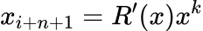
其中，R'(x)是一个n次多项式，系数为LFSR的原多项式的系数加上二次交叉项的系数。因此，通过添加二次交叉项，LFSR的代数表达式变为：
为了将其表示为一个矩阵表达式，可以将LFSR的递推公式表示为一个矩阵向量乘积的形式。假设LFSR的当前状态为，并将其表示为一个n维向量X_{i}，即，则LFSR的递推公式可以表示为：
其中，矩阵的定义为：
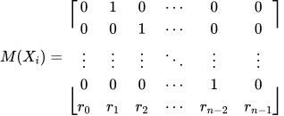
其中，第n+1行为原LFSR的多项式系数，而第n+2行则表示二次交叉项的系数，即[0, 0, ..., 0, 1, 0, ..., 0]，其中1出现在第k+1个位置。矩阵的大小为。
现在，LFSR的输出可以表示为：
即第k+1个元素为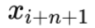。因此，可以将LFSR的输出表示为以下矩阵向量乘积的形式：
因此，通过添加二次交叉项，LFSR的矩阵表达式变为：
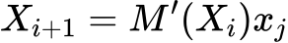
其中，矩阵M'(Xi)的定义为：
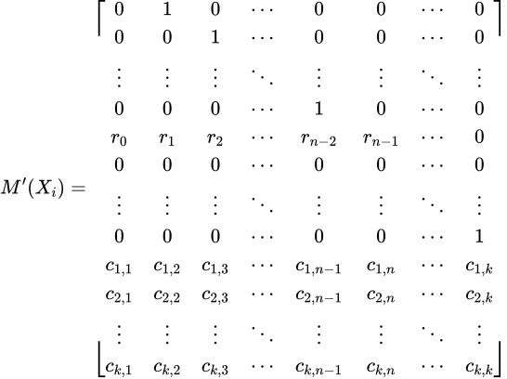
其中，第n+1行到第n+k行为二次交叉项的系数，即当i=j=k+1时，，否则。矩阵的大小为。
LFSR的输出可以表示为以下矩阵向量乘积的形式：
通过添加二次交叉项，LFSR的输出可以保持与原始LFSR相同的周期性质，并且可以更难被预测。

